桃園市立大有國民中學114學年度第一學期第二次評量試卷
年 級 | 七 | 考 試  科 目 | 地理 |  |  | 命 題  範 圍 | L3-L4 | 作 答  時 間 | 45分
班 級 |  | 姓 名 |  | 座 號 |  | 分 數
※單選題：共40題，一題2.5分，總分100分。(註：為方便檢討，請將答案同時寫在題目卷上)
( )1.胤傑在上完地理課後，決定到圖書館借閱臺灣的等高線地形圖，下列哪一種地形不會出現在該等高線地形圖上？
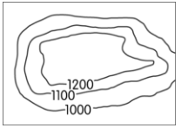
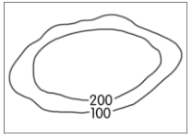
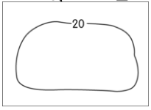
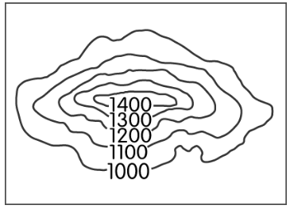

(A)
(B)
(C)
(D)
( )2.承上題，臺灣沒有該種地形的原因為何？
(A)臺灣山脈位置偏東 (B)臺灣島面積較小 (C)臺灣並非位於板塊交界處 (D)臺灣河川沖積作用不顯著
( )3.某日維翰、啟維、宥恩、閔崧、芯慈一行人至陽明山郊遊，小油坑內煙霧繚繞的景象令他們印象深刻，驚訝之
餘，維翰也對此感到困惑，於是便向眾人詢問，關於眾人的敘述，何者正確？
(A)啟維：形成小油坑的作用力屬外營力 (B)宥恩：小油坑的煙霧來自地球內部
(C)閔崧：琉球嶼的形成背景與小油坑相似 (D)芯慈：野柳女王頭的成因與小油坑相同
( )4.在分層設色圖上，通常以綠色代表何種地形？(A)平原 (B)台地 (C)丘陵 (D)山地
( )5.承上題，該色系在臺灣的分布有東、西差異，以下哪個選項和其關聯最大？
(A)臺灣東部板塊活動較為劇烈 (B)臺灣山脈大致呈現南北向
(C)臺灣主要人口分布位於西半部 (D)西部沿海侵蝕旺盛使平原狹窄
表(一)
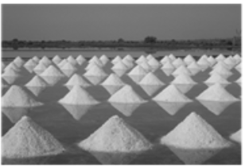
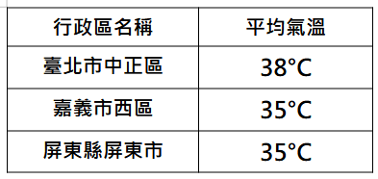
( )6.圖(一)為臺灣某種海岸土地利用方式，
關於此種海岸的描述何者正確？
(A)地表景觀常見魚塭與鹽田
(B)此地的海岸類型屬於岩岸
(C)形成原因與珊瑚礁島相似
(D)侵蝕作用較堆積作用明顯
圖(一)
( )7.表(一)為2022年7月23日13時臺北市中正區、嘉義市西區、屏東縣屏東市， 市三地的氣溫比較，表中顯示此時三地皆相當炎熱，但臺北市中正區氣溫比
另外兩地還要高，造成此現象最可能的原因為何？

(A)臺北緯度相對其他地區高，故氣溫較高 (B)臺北為盆地地形，周圍較高使散熱較不易
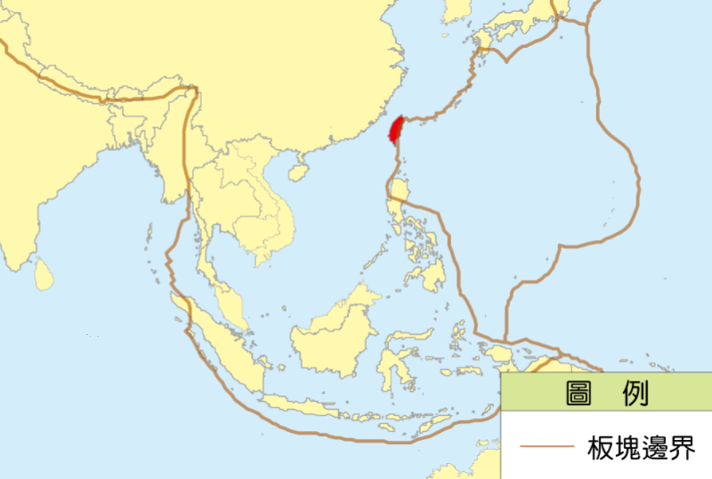
(C)西南季風沿淡水河進入臺北，使氣溫升高 (D)臺北地區有北回歸線通過，此時受到太陽直射影響

( )8.圖(二)是臺灣周圍板塊分布圖，選項中代號與圖片的配對，何者正確？
(A)A：歐亞大陸板塊、B：菲律賓海板塊、C：印度-澳洲板塊
A
B
(B)A：歐亞大陸板塊、B：印度-澳洲板塊、C：菲律賓海板塊
C
(C)A：印度-澳洲板塊 、B：歐亞大陸板塊 、C： 菲律賓海板塊
(D)A： 菲律賓海板塊 、B：歐亞大陸板塊 、C： 印度-澳洲板塊

圖(二)

( )9.承上題，位於A、B板塊交界帶上的地形為？(A)嘉南平原 (B)宜蘭平原 (B)濁水溪沖積平原 (D)花東縱谷平原
( )10.臺灣夏季常受颱風侵襲，颱風若由東部登陸，常常會受到某橫亙臺灣南北的山脈阻擋使結構受到破壞 ，故許
多網友稱此山脈為「護國神山」，此山脈是指何山脈？(A)雪山山脈 (B)中央山脈 (C)玉山山脈 (D)阿里山山脈
第1頁，共4頁
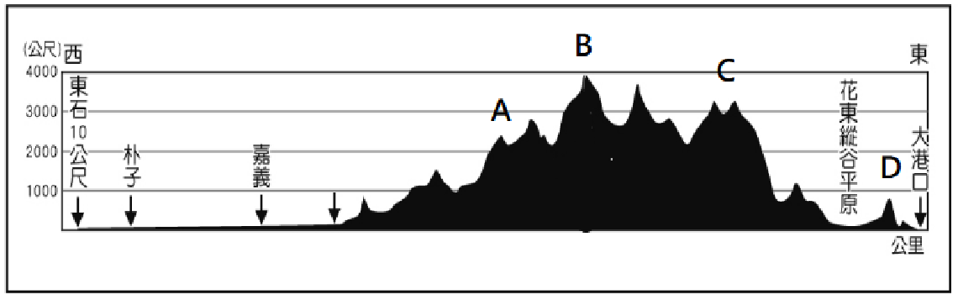
( )11.在臺灣地形圖上可以畫出一條由嘉義縣東石鄉到花蓮
縣豐濱鄉大港口的剖面線，其剛好與熱帶、溫帶的分界

線重疊，將其畫成剖面圖，如圖(三)所示，關於圖中代

與地形區的配對，何者正確？

(A)A：雪山山脈 (B)B：阿里山山脈

(C)C：中央山脈 (D)D：玉山山脈
圖(三)

( )12.臺灣的珊瑚礁島多位於臺灣南邊，其主要原因為何？(A)緯度較低 (B)地勢平坦 (C)火山活動 (D)堆積旺盛
( )13.美美利用假日時間和家人到臺灣東北角遊玩，她最可能看到何種地形？(A)潟湖 (B)沙洲 (C)岬角 (D)沙灘
( )14.之禮想繪製臺灣的桃園市等高線地形圖，何者是他繪製時的首要步驟？
(A)畫出剖面線，以垂直軸為高度，水平軸為距離
(B)將桃園市地形圖上不同高度範圍的區域，塗上不同顏色
(C)閱讀課本中關於臺灣的地形分布，並確認桃園市的地形特徵
(D)確認桃園市各地海拔高度，並將高度相同的點連接成閉合曲線
( )15.「該島位於東海上，由數個無人火山島嶼組成，因其在地理、歷史和主權上與中國、臺灣及日本皆有爭議，
因此名稱和不一。」請問：上述應為哪座島嶼？(A)澎湖群島 (B)釣魚臺列嶼 (C)東沙群島 (D)馬祖列嶼
( )16.承上題，各國皆想爭奪該島嶼主權的原因，最可能為何？
(A)該島雨量充沛，可作為作物改良之地 (B)該島氣候舒適，可作為旅遊勝地
(C)該島納入領土，可擁有廣大經濟海域 (D)該島位置良好，可作為與歐美貿易之中轉站
( )17.「若乘船沿這個縣市的海岸線由北向南繞行，會先看到一望無際的養殖魚塭、之後則是凹凸崎嶇的岩石。」
請問該縣市最可能為？(A)屏東縣 (B)花蓮縣 (C)臺南市 (D)新北市
( )18.宥藤發現課本上關於沙岸、岩岸的敘述方式相當類似，於是以表格的方式進行歸納，如下表(二)，秉宸下課
經過宥藤座位時發現表格內容似乎有誤，哪個部分需要更正？
表(二)
 | (A)形成原因 | (B)海水深度 | (C)地形特色 | (D)土地利用
沙岸 | 河水、海水堆積作用 | 淺 | 岬角、灣澳 | 養殖漁業、鹽田
岩岸 | 丘陵、山地緊鄰海岸 | 深 | 沙洲、潟湖 | 漁港、海運
( )19.相較於其他地形，台地的形成原因較為複雜，何者並非此原因之一？

(A)河川堆積 (B)河川侵蝕 (C)火山作用 (D)板塊活動
( )20.有一島嶼成因為：「某地形」因海水上升後，較低處沒入海中，較高處突出海面形成島嶼。請問「某地形」
為？ (A)平原 (B)台地 (C)丘陵 (D)盆地
題組(一)
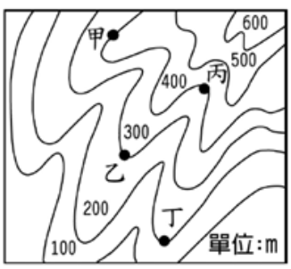
圖(四)為某地等高線地形圖，圖上數字皆代表附近等高線上之高度，請回答以下問題：
( )21.關於四地高度的比較，何者正確？
(A)丁>乙>甲=丙 (B)乙>丁>甲=丙 (C)甲=丙>乙>丁 (D)甲=丙>丁>乙
( )22.此地因連日大雨，當局發出土石流紅色警戒，尤其是位於河道附近之住家受到
掩埋之風險最高，請問何地最須盡快撤離？(A)甲 (B)乙 (C)丙 (D)丁
( )23.土石流過後，村長決定至最高處查看各地受災情形，他應該向哪個方
向前進？(A)東北方 (B)東南方 (C)西北方 (D)西南方
( )24.此地的地形應為何？(A)山地 (B)丘陵 (C)台地 (D)盆地 圖(四)
( )25.承上題，此地形在臺灣如何分布？
(A)臺灣山地外緣 (B)臺灣中央偏東 (C)臺灣西部至沿海地區 (D)臺灣各山地、台地、丘陵之間
第2頁，共4頁

題組(二)
1696年，因福建福州火藥庫爆炸，導致硫磺短缺，知府幕僚郁永河自告奮勇，前往臺灣北部北投地區開採硫磺，他在1697年抵達臺灣府(現今台南)，並乘坐牛車沿西部海岸北上，沿途經過多個原住民族社群，最終於同年11月完成任務離開，他將沿途的所見所聞紀錄，完成《裨海記遊》，其中甚多關於臺灣地形的描述，以下段落皆取自《裨海記遊》，請閱讀後配合圖(五)回答問題。
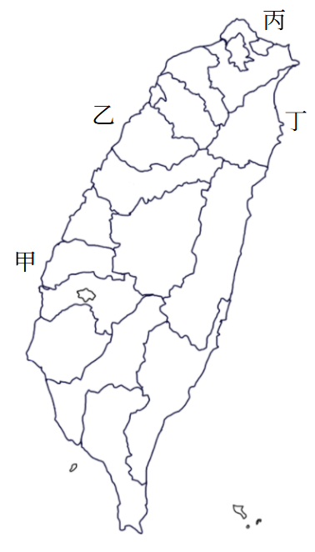
段落一：安平城旁的沙灘從一個鯤身延伸到七個鯤身，沙子遇水變得堅硬如鐵，遇水後更堅
硬，風浪一來，船底就會碎。渡船都是小船，小船無法靠岸，必須依賴牛車拉運，
牛車在水中行駛，一段時間後卻沒有留下痕跡，堅硬程度可想而知。 雪浪翻滾，
小船橫渡，紅毛城地勢高聳，紅毛城就是現在的安平城，渡船在安平和赤崁兩城之
間頻繁往來。赤崁城位於郡治海岸，與安平城對峙。

段落二：初八日，我仍然駕駛原車返回麻豆社，途中渡過茅港尾溪和鐵線橋溪。到達倒咯國
社時，天色已近黃昏。想起王君此時乘著南風，駕駛巨艦瞬息千里，而我則慢慢抵
達，夜裡渡過急水和八掌等溪。十二日，從啞束社經過大肚社，路上大小石頭堆積，
車行其上終日顛簸，十分疲憊，加上林莽荒蕪，草叢高過肩膀，情況如同半夜，溪
澗繁多，難以記憶。
圖(五)

( )26.關於段落一描述，抵達岸邊需依靠牛車的可能原因為何？(A)海水較淺 (B)風浪太大 (C)動力不足 (D)船載過多
( )27.承上題，此時圖(五)中哪個港口較不需使用牛車靠岸？(A)甲 (B)乙 (C)丙 (D)丁
( )28.灝繻根據自己在地理課上學習到的知識對段落一進行解讀，何者正確？
(A)一鯤身、七鯤身等地形應為岬角地形
(B)此地形上有許多奇岩怪石，富觀光價值
(C)此地適合開發為大型港口，作為遠洋漁業使用
(D)此時台江內海為潟湖，故渡船可往來兩城之間
( )29.段落二中，郁永河前往北投的旅途上溪流眾多，這與臺灣何地形特徵有關？
(A)臺灣本島面積約36,000平方公里
(B)臺灣地勢高聳、3,000公尺以上高山眾多
(C)臺灣島南北長394公里、東西寬144公里
(D)臺灣山脈呈南北向，中央山脈為主要分水嶺
( )30.段落二提及的大肚社，大致位於現今台中市龍井區，此地視野遼闊，向西俯瞰台中港，向東可眺望臺中盆地， 根據臺灣的地形分布，大肚社可能為何種地形？(A)山地 (B)丘陵 (C)平原 (D)台地。

背面尚有試題~~~

第3頁，共4頁
題組(三)
凡葦一家人決定利用過年假期沿著台灣海岸線環島一圈，下方敘述為他們停留的行程，圖(六)為臺灣海岸分布圖，

甲、乙、丙、丁分別代表不同海岸類型請回答以下問題：
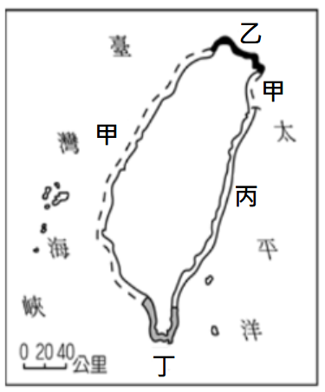
第一天：高雄出發-臺南四草湖搭船-嘉義布袋挖蚵仔-苗栗後龍好望角欣賞海景
第二天：苗栗出發-新北野柳風景區生態導覽-基隆島半日遊
第三天：基隆出發-宜蘭蘭陽博物館-花蓮七星潭風景區

第四天：花蓮出發-台東三仙台-臺東水往上流遊憩區-台東森林公園
第五天：臺東出發-臺東九棚大沙漠-屏東臺灣最南點
第六天：屏東墾丁出發-屏東紅柴坑漁港半潛艇體驗-屏東大鵬灣國家風景區

( )31.在第一天欣賞海景時，凡葦可能看見什麼風景？
圖(六)
(A)因海水深度淺，近岸有很多離岸發電風車。 (B)岬角與海灣交錯，海灣上漁港的漁民正準備出海工作。
(C)陡直山壁緊鄰海岸，車輛沿山壁道路行駛。 (D)浮潛教練帶著學員走在礁岩上，準備下海欣賞熱帶魚。
( )32.在第二天的生態導覽中，凡葦會聽到導覽員如何解說？
(A)野柳位於熱帶地區，礁岩密布 (B) 野柳周圍的海岸屬於斷層海岸
(C)女王頭長期受到堆積作用影響 (D) 野柳的女王頭其成因為外營力
( )33.若一路上皆沿著海岸行駛，在第幾天時，凡葦乘車時可以看到圖(六)中最多種類的海岸地形？
(A)第二天：甲、乙、丙 (B)第三天：乙、甲、丙 (C)第四天：甲、丙、丁 (D)第五天：丙、丁、甲
( )34.若僅考慮海岸類型，哪兩天所停留景點海岸類型相同？
(A)第一天、第四天 (B)第二天、第四天 (C)第三天、第五天 (D)第四天、第六天
( )35.整趟旅程，凡葦一家人依序經過的海岸順序為？
(A)乙、甲、 丙、丁、甲 (B) 丁、丙、甲、乙、甲 (C)甲、丁、丙、甲、乙 (D)甲、乙、甲、丙、丁

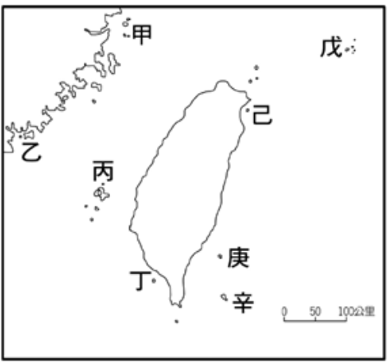
題組(四)
右圖圖(七)為臺灣周遭離島分布圖，請根據圖片回答以下問題：
( )36.關於島嶼類型的配對，何者正確？
(A)甲-大陸島 (B)丁-火山島 (C)戊-珊瑚礁島 (D)己-大陸島
( )37.東沙環礁位於南海北端，是直徑約25公里的圓形珊瑚環礁，由造礁珊瑚經過千
萬年的生長形成的，它以其完整的環礁地形，豐富的海洋生物、以及重要的候鳥
遷徙中繼站而聞名、環礁中西側的東沙島，是環礁中唯一露出海面的島嶼。圖(七)
中何座島嶼與東沙環礁形成原因相近？(A)乙 (B)丙 (C)丁 (D)辛
( )38.若搭船從「某島」向距離臺灣本島最近的位置前進，可以看見陡峭壯觀的懸崖峭
壁緊鄰海岸，請問，「某島」位於圖中何處？(A)甲 (B)丙 (C)己 (D)庚
圖(七)

( )39.少軒在查閱旅遊行程時看到某地的簡介「一、位於東經118度、北緯24度。二、是花崗岩構成的大陸島。
三、設有國家公園，以戰地歷史文化、文物及閩式建築聞名。四、高粱酒為當地特色產品」，請問該島嶼位
於圖中何處？(A)甲 (B)乙 (C)丙 (D)丁
( )40.己、庚、辛、戊等島嶼皆位於臺灣東側，且島嶼類型相同，其形成原因與何者有關？
(A)海平面上升淹沒河谷 (B)沿海丘陵部分沒入水中 (C)海底珊瑚礁浮出水面 (D)板塊擠壓，地殼隆起

試題結束，請仔細檢查!

第4頁，共4頁

第4頁，共4頁

1

